**Gutschein**



**Für eine „Musikalische Stadttour“**

**(Anzahl Teilnehmer, Art des Transportes, Termin – mit Klang & Bilder zu vereinbaren? Vereinbarung unter Tel. 0821/4534367 oder** [**info@sonimages.de**](mailto:info@sonimages.de)

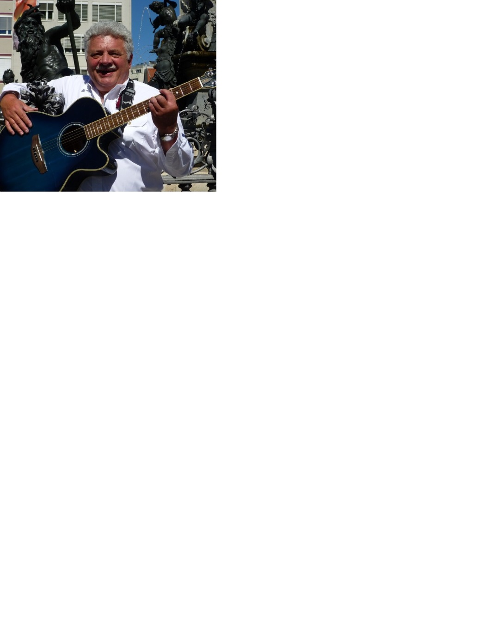Teilnehmer _______________________________________________

Von ___________________________________________ (Schenkender)

**© 2016 – Klang & Bilder – www.sonimages.de**